第２回留学生スタディツアーレポート
１月９日（土）
・大安場史跡公園
最初に施設展示品の説明をしていただきました。古墳について、郡山市の豪族についてなど詳しく聞き、また実際に土器に触れる体験で日本の歴史に興味のある学生さんたちはさらに興味が増したようでした。それから体験学習室にて、施設概要、震災時の施設の様子、その後の取り組みについて説明を受けました。
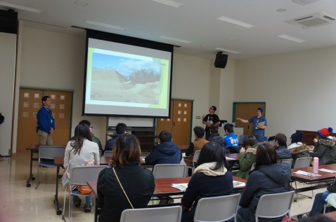
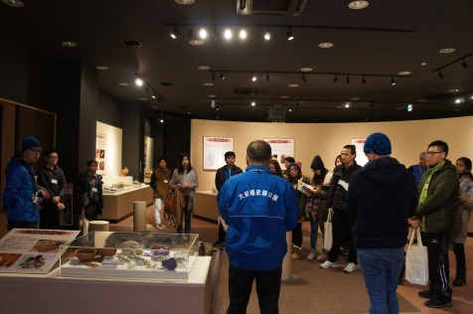
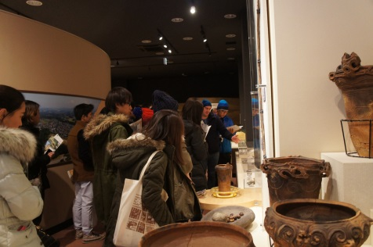

・三春ハーブガーデンレストランSarara
ビュッフェスタイルの昼食に大盛り上がり。みんな思う存分地元の食材を味わいました。とくに、地元の野菜を組み合わせて作る一人鍋が季節限定であり、ほとんどの学生さんが自分好みの鍋をつくり楽しんでいました。
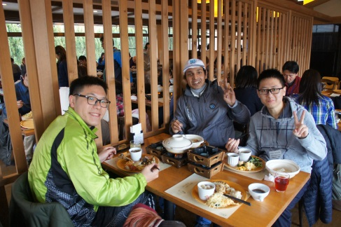
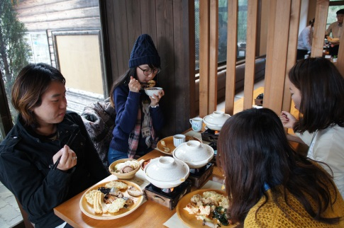
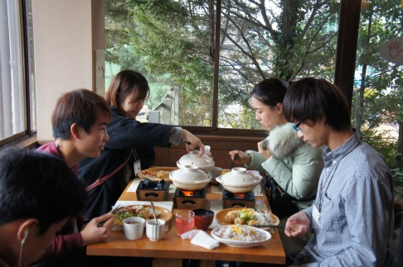

・あぶくま洞
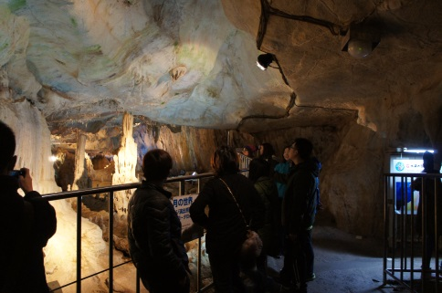
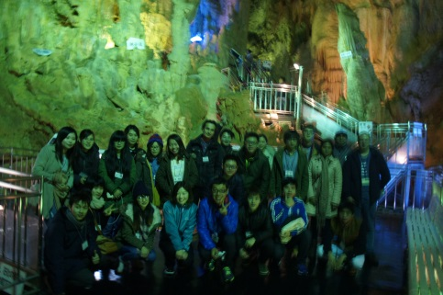
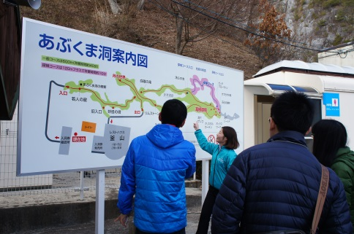
ボランティアガイドさんとともに、一般コースを散策しました。自然が作り出した奇跡の光景に興奮が止まらない様子。ゆっくりガイドさんの説明を聞きながら暖かい洞窟の中を歩きました。途中英語を使ってガイドさんとお話しする学生さんもおり、とても楽しい国際交流をしていました。

・須賀川絵のぼり吉野屋
鍾馗さまをモチーフとした絵のぼり製作体験をしました。可愛い鍾馗さま３種類、ウルトラマン鍾馗さま３種類の中から好きなものを選び、見本を参考に自分の絵のぼりを作り上げました。型どおりに線を埋めるだけでも大変でしたが、その後自分で線を付け加えたりとそれぞれの個性が光る絵のぼりとなりました。
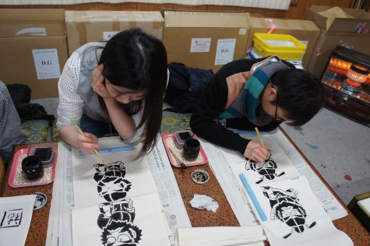
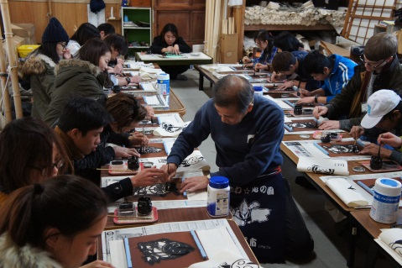
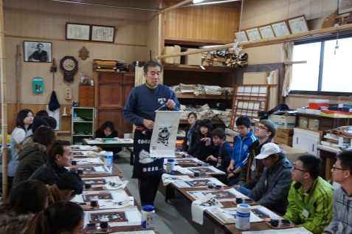

・ひのき風呂の宿分家
天栄村のお宿に貸し切りで宿泊しました。暖かい宿の雰囲気、素敵なご主人と明るい女将さんに学生さんは大満足した様子でした。とにかく田舎のご飯はおいしくてたくさん。どんどん出てくる料理にみんな感動しっぱなし。また浴衣を初めて着た学生さんも多く、戸惑いながら上手に着こなしていました。温泉に初めて入る学生さんもいましたが、楽しく入れたようです。夜も楽しい交流があり、みんな笑顔で過ごすことができました。
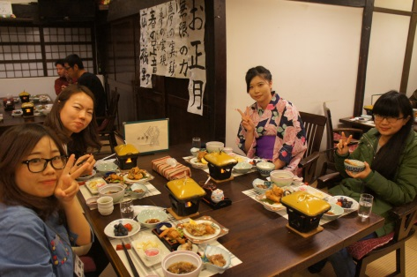
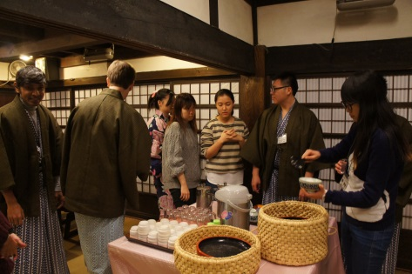
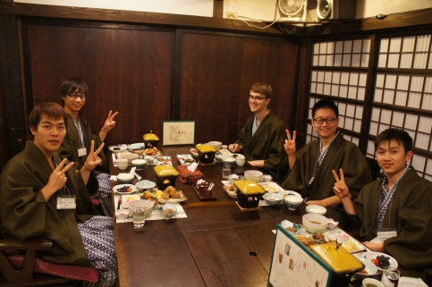

１月１０日（日）
・南湖公園・水月
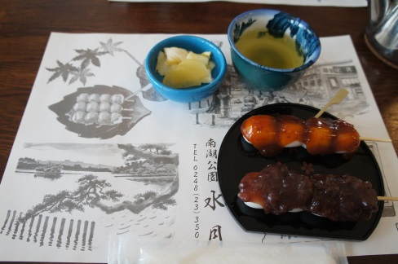
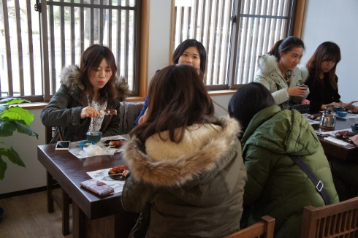
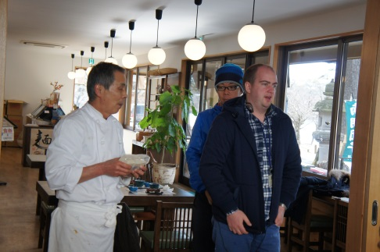
お店のご主人から南湖公園の歴史、南湖公園にある桜の所以、団子の作り方などの説明を受けてからおいしい団子をいただきました。それぞれ昨日のツアーやこれからのツアーについてお話をしながら、ペロッと完食。その後南湖神社を散策しました。天気も良くよい写真がたくさんとれ、みんな大満足でした。

・佐川だるま製造所
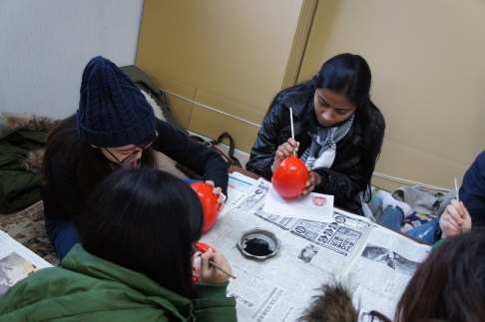
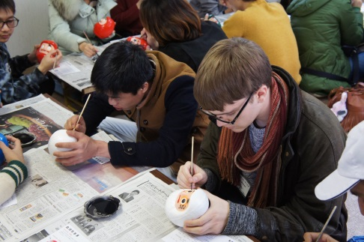
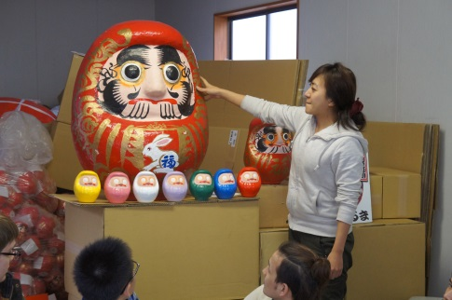
白河だるまの説明を受けてから、それぞれ選んでいたカラフルだるまの製作に取り掛かりました。意外と赤いだるまを選んだ学生が多かったです。同じように作っていてもそれぞれ違う顔になり、またお気に入りの文字を入れたり、だるまの目の入れ方を聞いたりと、楽しい時間を過ごしました。

・芭蕉亭
みんな入口の日本的な雰囲気に圧倒されつつ中に入りました。座敷にある掛け軸や壺にも興味津々。間もなく白河ラーメンが運ばれてきました。チャーシューメンだったので、まずそのチャーシューの大きさに思わずびっくり。お店の方に長さを聞いている学生さんもいました。あっさりとしたラーメンをみんなおいしそうに食べていました。
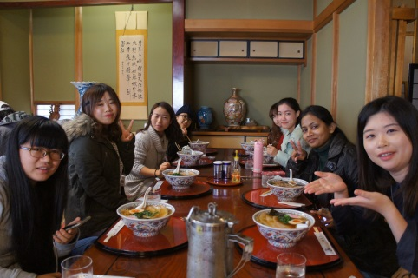
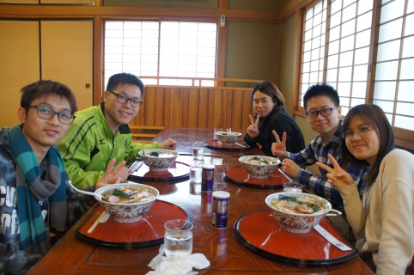
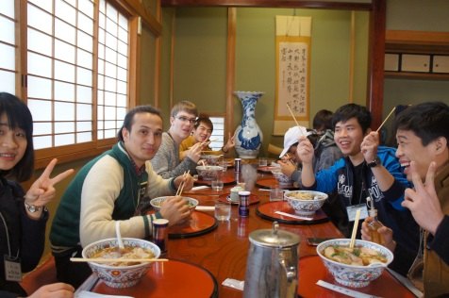

・いわきデイクルーズ
いわきに到着し、いわき・ら・ら・ミュウにある「ふぇにっくす」号にみんなで乗船しました。乗り込んだ瞬間にカモメの大群がやってきて学生さんたちは大興奮。餌をやりながらいわきの海を堪能しました。またポートアイランドや今まさに入港した船を間近で見ることができ、よい思い出の一つになりました。その後係の方からお話を聞きました。
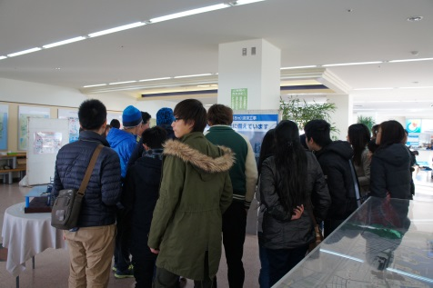
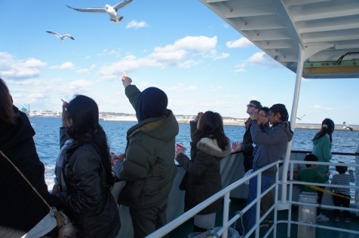
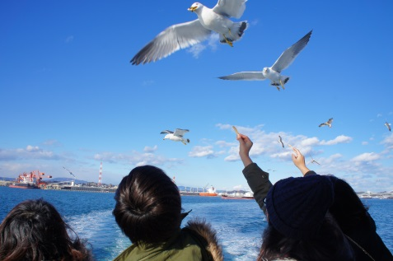

・アクアマリンふくしま
最初に会議室で震災でのアクアマリンの被害状況、そこからの復旧復興についてスライドを交えながら説明を聞きました。当日の様子を撮影した動画にみんな息をのみました。日本各地からだけでなく世界中多くの国からの支援によって再開することができたという感謝の言葉が印象的でした。その後アクアマリン内を自由散策。思い思いに楽しむことができました。
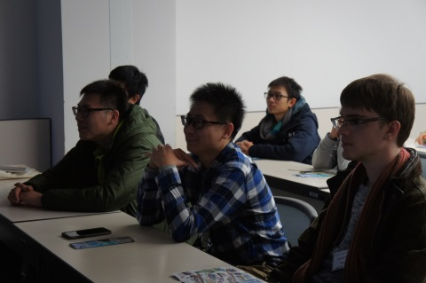
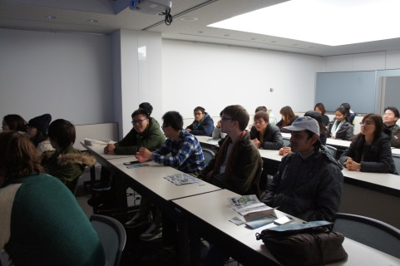
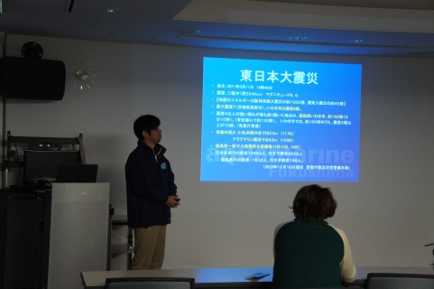

・雨情の宿新つた
大きな旅館に着くと、学生さんたちは大興奮。二日間の疲れも一気に吹き飛びました。浴衣を堂々と着こなして夕食に臨みました。海の幸いっぱいのおいしいお食事に大満足。途中、それぞれこのたびの感想や福島への思いを熱く語ってくれました。その後各自部屋で楽しんだり、大きな露天風呂に行ったり、この旅最後の夜を満喫しました。
（意見抜粋）
・福島に来る前に両親に危険だからと心配されたが、実際に来て暮らすうえでそうではないことを実感している。またこのツアーに参加し、その気持ちがますます強まった。
・ツアーで会う人みんな暖かかった。福島復興のために地元で頑張る姿に感動した。
・今まで誘われてもツアーに参加しようと思わなかった。でも今回来て、なぜ今まで参加しなかったのか後悔している。また来たい。
・福島に来たばかりで魅力的な観光地がわからなかった。しかしこのツアーで参加したところがみんな好きになった。これから友達や家族とまた来たい。
・ツアーで出会った仲間がかけがえのない仲間になった。留学していても他の学生と交流する機会がなかった。このようなつなぎの場を設けてくれたことに感謝している。
・もうすぐ国に帰ることになっているが、このツアーに参加できて本当によかった。
国に帰ってからこのツアーで教えてもらったこと、自分が感じたことを広めていきたい。
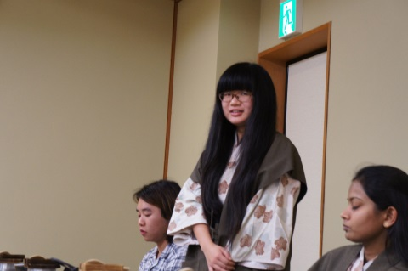
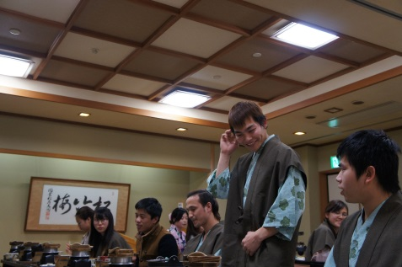
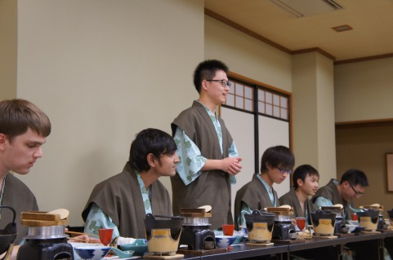

１月１１日（月）
・南相馬ソーラーアグリパーク
到着後、外の体験施設を見学。実際の雰囲気を味わいました。その後グリーンアカデミーにて福島の子どもたちに対する支援の様子を、動画を交えながらお話ししていただきました。途中子どもたちが考えながら行う実験を体験させてもらい、なぜ？をみんなで考えることもできました。
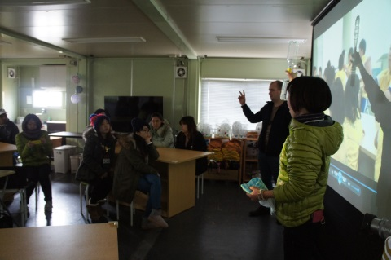
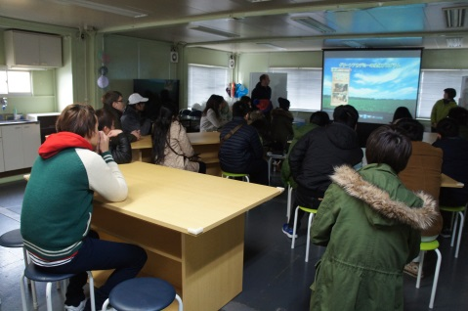
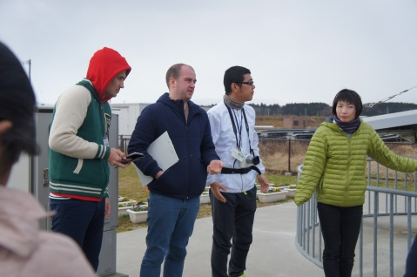

・相馬市伝承鎮魂祈念館と村上美保子さんの口演
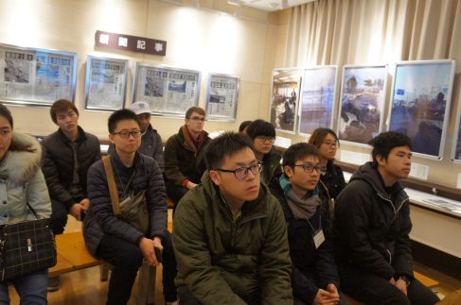
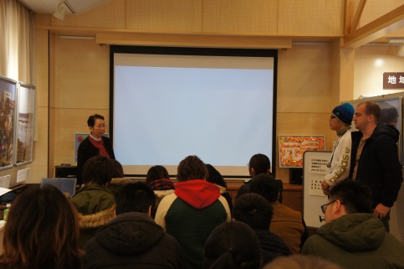
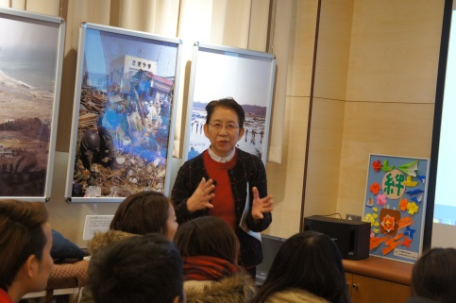
相馬市伝承鎮魂祈念館にて村上さんの口演を聞きました。最初にスライドで村上さんの旅館の周りや新地町の震災後の様子を伺い、その後仮設住宅で子供たちに対する支援についてお聞きしました。もらうことが当たり前にならないように仮設で行う子供マーケットに学生たちは驚いていました。またその後の紙芝居では涙を流す学生さんもちらほら。伝えていくことの大切さを学ぶことができました。

・お食事処たこ八
海沿いのお店はすでにたくさんの人で大賑わい。２階席からは相馬の海が一望できました。おいしい海鮮丼に舌鼓。海鮮は甘くとろけるようでした。その後隣の市場を一周し、お店を堪能しました。またお店の人の温かい心遣いに感動する学生さんたちもたくさんいました。
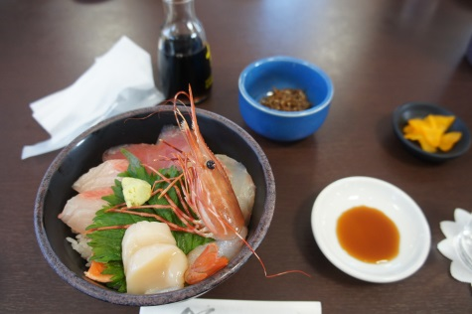
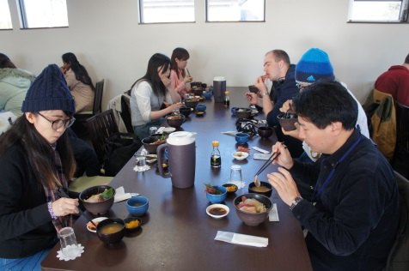
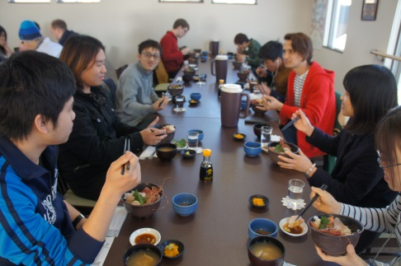

・水産試験場相馬支場
施設の被害状況を聞き、震災の影響を説明していただきました。出荷制限がされている魚がいること、そしてモニタリングの状況など、県が漁業の安心安全のために取り組んでいることを理解することができました。説明後質問が飛び交い、学生さんたちは知識を深めている様子でした。
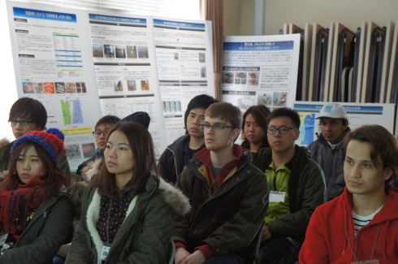
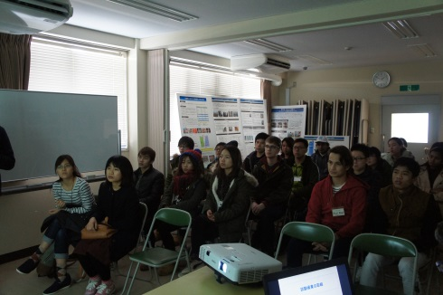
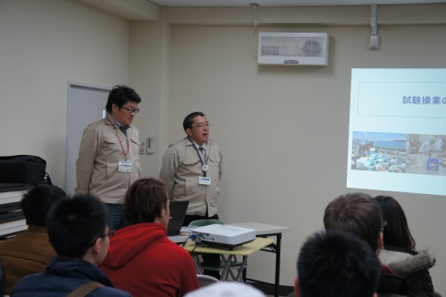

・和田観光苺組合
苺ハウスに入り、組合長さんのお話を聞きました。津波の状況、復興までの取り組みなど、組合長さんの力強いお言葉が印象的でした。その後学生さんたちは３０分間の苺狩り体験をしました。大きなとちおとめは、みずみずしくとても甘かったです。何度も何度もお代わりをして、おなか一杯になるまで食べました。学生さんたちから、幸せ、という言葉を何度も聞きました。
